【南京大屠杀】教学资源参考
以下教学资源部分内容涉及战争时的残酷场景，教师在使用供参考的教学资源时，须因应学生年龄、级别、学习进度及其他校本情况，适当地剪裁或选用。

I 书籍刊物
- 张纯如着；萧富元译：《被遗忘的大屠杀：1937 南京浩劫》 (The Rape of Nanking: The Forgotten Holocaust of World War II)（台北：天下远见出版社，1997年）。（ISBN：9789576214226）
- 约翰•拉贝 （John Rabe）着，《拉贝日记》（The Diaries of John Rabe）（南京：江苏人民出版社和江苏教育出版社，1997年）。（ISBN：9787806567753）
- 东史郎着；张国仁、汪平等译：《东史郎日记》（南京：江苏教育出版社，1999年）。（ISBN：9787534334818）
- 竹内迅着；田原、张嬿译：《为证言的证言：一个日本记者的东史郎诉讼案实录》（北京：世界知识出版社，2000年）。（ISBN：7501214050）
- 中国人民日战争纪念馆编：《东史郎和他的诉讼案：一个日本侵华老兵的反省》（哈尔滨：北方文艺出版社，2000年）。（ISBN：7-5317-1285-7）
- 张宪文、吕晶编：《南京大屠杀真相》（上、中、下册） （南京：江苏人民出版社，2007年）。（ISBN：9787214048516）
- 欧文•华莱士（ Irving Wallace ）着，王金铃译：《华莱士：日本侵华史调查》(Japan's Mein Kampf & Battle for China)（香港：中和出版有限公司，2015年）。（ISBN：9789888369027）
- 明妮•魏特琳 （Minnie Vautrin）着，《魏特琳日记》（Terror in Minnie Vautrin's Nanjing: Diaries and Correspondence, 1937-38）（南京：江苏人民出版社，2015年）。（ISBN：9787214160171）

II 影视资讯
- 纪录片
《幸存者——见证南京1937》（第一辑）
- 来源：CCTV-10科教频道播出系列片。江苏广电总台2016年制作。  - 内容简介：这是一部以南京大屠杀幸存者为拍摄对象的系列人物纪录片，共5集，聚焦幸存者的惨痛遭遇和战后生活，以及南京大屠杀对他们人生的改变，控诉那场罪恶的战争。  第一集 夏淑琴 为历史作证  第二集 常志强 被雕刻的记忆  - 第三集 张秀红 沉默的伤痕  - 第四集 苏国宝 最后的讲述  - 第五集 王瑞颐 难民区的日子  - 连结：  http://tv.cctv.com/2016/12/13/VIDAkbnqTlfnMjuF6vo8l61I161213.shtml | 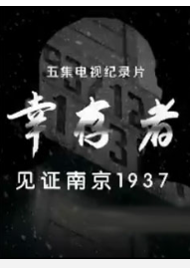
 | 

《幸存者——见证南京1937》（第二辑）
- 来源：CCTV-10科教频道播出系列片。江苏广电总台2017年制作。  - 内容简介：第二辑合共5集。内容不仅讲述南京大屠杀幸存者当年的遭遇，还为那段历史作证，更重要的是要连结当下，以当下视角解读和理解幸存者的人生故事。  - 第一集 陈德寿：我的八口之家  第二集 李道煃：一封特殊的家书  第三集 石秀英：记忆中的亲人  第四集 孙晋良：我的十七岁  第五集 赵氏姐妹：难以尘封的往事  - 连结：  https://tv.cctv.com/2017/12/12/VIDAU2MKQ7vCh2mY4weMVMsH171212.shtml?spm=C55924871139.PY8jbb3G6NT9.0.0 | 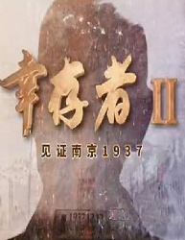
 | 

- 视频资讯

(1)《百家讲坛》南京1937
《百家讲坛》南京1937  - 来源：CCTV-10科教频道播出系列片。2017年制作。  - 内容简介：2017年12月13日，是中国以立法形式确立南京大屠杀死难者公祭日以来的第四个国家公祭日。《百家讲坛》栏目特邀常州大学教授、侵华日军南京大屠杀遇难同胞纪念馆原馆长朱成山，以详实的史料、真实的细节，讲述这段无法忘却的历史记忆。全辑共五集。每集约38分钟，内再就独立主题细分4-5小节。  第一集 南京1937 ①保卫南京  - 第二集 南京1937 ②古城惨案  - 第三集 南京1937 ③人性光辉  - 第四集 南京1937 ④历史审判  - 第五集 南京1937 ⑤永矢不忘  - 连结：  https://tv.cctv.com/2017/12/11/VIDAC89CIwJAxp1cLYtoaRYJ171211.shtml | 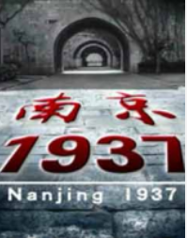
 | 

(2) 国际友人事迹
- 约翰•拉贝 (John Rabe, 1882-1950)  【南京的辛德勒 约翰•拉贝】(上、下)  - The Rape of Nanking: The Forgotten Holocaust of World War II  来源：央视网教科频道人物2011年01月12日  - 连结：  【南京的辛德勒 约翰•拉贝】(上) (约23:53分钟)  https://tv.cctv.com/2011/01/12/VIDED4mr9agqTSLTj8xsDs1F110112.shtml  【南京的辛德勒约翰•拉贝】(下) (约23:53分钟)  https://tv.cctv.com/2011/01/12/VIDEK51bmdMEmr1JY0dgnDuS110112.shtml?spm=C53121759377.Pbt0VGt7sbDI.0.0  - 内容简介：讲述了南京大屠杀幸存者的故事，同时也是关于商人约翰 •拉贝的英勇事迹。约翰 •拉贝出生在德国汉堡，作为西门子公司代表的他在中国生活了30多年，在1937年的南京，他和十几位外国人建立的国际安全区，曾无私挽救了很多中国人的生命。 |   
【约翰•拉贝—南京大屠杀中的德国人】  - 来源：腾讯卫视 (约51:19分钟)  - 连结：  https://v.qq.com/x/cover/hie6r3nic9auw20/b0024kv3tw7.html  - 内容简介：讲述了南京大屠杀幸存者的故事，同时也是关于商人约翰 •拉贝的英勇事迹。 | 
- 约翰•马吉 (John Gillespie Magee, 1884-1953)  【77年前传教士约翰马吉所拍南京大屠杀影像】  - 来源：腾讯卫视 2018-20-12 (约7:28分钟)  - 连结：https://v.qq.com/x/cover/mqkqkxximeajt2m/a0015z2aa7r.html  - 内容简介：主要讲述美国圣公会传教士马吉于1937年12月，侵华日军在南京进行大屠杀期间，他担任了国际红十字会南京委员会主席和南京安全区国际委员会委员，设立难民伤兵医院，参与救援了20多万中国民众。期间马吉曾用相机拍下日军于南京的暴行，留下动态影像资料。至1991年8月，其儿子大卫•马吉从家中地下室存放的父亲遗物中，找到了父亲当年在南京拍摄的胶片拷贝和使用的那台16mm摄影机。并于2019年第六个南京大屠杀死难者国家公祭日把其回归南京，这些影象是全世界最早、最多有关南京大屠杀的血证；也是揭露日军暴行的铁证。 | 
- 明妮•魏特琳 (Minnie Vautrin, 1886-1941)  【明妮•魏特琳—南京大屠杀中浴血保护妇女儿童的斗士】  - 来源：云南卫视 2022-08-09 (约4:19分钟)  - 连结：  https://www.bilibili.com/video/BV1w14y1b7kg/?spm_id_from=333.337.search-card.all.click  - 内容简介：介绍在南京大屠杀中救了上万妇女—美国魏特琳女士的事迹。 | 

- 电影作品
1. 「南京！南京！」（City of Life and Death）（约 132分钟）  - 来源：「南京！南京！」（City of Life and Death），中国  电影集团公司制作，2009年。  - 内容简介：故事发生于1937年，时值抗日战争发生不满半年，南京保卫战刚结束，日军攻陷了当时中国的首都南京，随后发生了南京大屠杀。电影透过描绘发生在一名中国士兵、一名日本士兵、一名教师、纳粹德国商人约翰拉贝及其中国秘书的故事，展现日军攻陷南京后，中国士兵和平民惨遭杀害的苦况，以及战争带给人民的苦难。 | 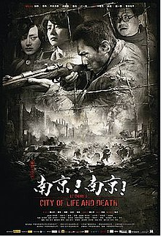
2. 「拉贝日记」（John Rabe）（约 134分钟）  - 来源：「拉贝日记」（John Rabe），北京，华谊兄弟影业投资有限公司、台夫曼和佛格斯娱乐有限公司，2009年。  - 内容简介：故事取材于第二次世界大战期间，在中国经商的约翰•拉贝所撰写之战时日记《拉贝日记》，讲述他见证南京大屠杀的始末，并且拯救了20余万中国人的故事。但剧中有部分情节和人物为虚构，如中国女学生琅书。 | 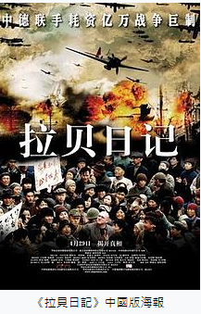

III 教育局及其他有关抗日战争多媒体资源
教育局教育多媒体：「抗日老兵」  https://emm.edcity.hk/media/%E6%8A%97%E6%97%A5%E8%80%81%E5%85%B5+%28+%E4%B8%AD%E3%80%81%E8%8B%B1%E6%96%87%E5%AD%97%E5%B9%95%E5%8F%AF%E4%BE%9B%E9%81%B8%E6%93%87%29/1_b73wt5jg | 
教育局教育多媒体：「日治时期的港人生活」  https://emm.edcity.hk/media/%E6%97%A5%E4%BD%94%E6%99%82%E6%9C%9F%E7%9A%84%E6%B8%AF%E4%BA%BA%E7%94%9F%E6%B4%BB+%28+%E4%B8%AD%E3%80%81%E8%8B%B1%E6%96%87%E5%AD%97%E5%B9%95%E5%8F%AF%E4%BE%9B%E9%81%B8%E6%93%87%29/1_9s850bbs | 
教育局课程发展处：《抗战胜利七十周年图片集——徐宗懋藏品选》  https://www.edb.gov.hk/tc/curriculum-development/kla/pshe/references-and-resources/chinese-history/70th_victory_album.html | 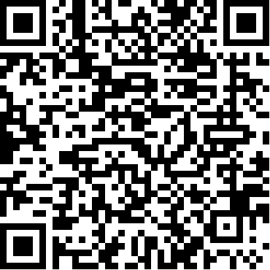
教育局课程发展处：《历史影像中的近代中国——徐宗懋藏品选》  https://www.edb.gov.hk/tc/curriculum-development/kla/pshe/references-and-resources/chinese-history/historical_images_of_modern_china.html | 
教育局课程发展处《中国历史科：香港发展录像专辑》第5辑  抗日战争与日治香港  https://www.edb.gov.hk/tc/curriculum-development/kla/pshe/references-and-resources/chinese-history/hk-development-video.html | 
世纪长征：第二十八集：共赴国难 南京大屠杀  - 来源：香港电台电视部—《世纪长征》：第二十八集：共赴国难 南京大屠杀(23/06/2021)  - 连结：https://www.rthk.hk/radio/pth/programme/2021centurylongmarch/episode/738815  - 内容简介：介绍「南京大屠杀」历史事件的真相，揭示侵华日军进城后的恶行；带给同胞的苦难；激发中国军民在困厄中共赴国难、守土卫国的爱国情操。 | 
南京大屠杀（广播版）  - 来源：香港电台网页—网上中华五千年—民国（民国大事历）：南京大屠杀  - 连结：https://www.rthk.hk/chiculture/fivethousandyears/textversion/16mung2.htm  - 内容简介：介绍「南京大屠杀」历史事件始末。 | 
侵华日军南京大屠杀遇难同胞纪念馆  http://www.19371213.com.cn/ | 
中国文化研究院「抗日战争与日占香港」网上展览馆  https://chiculture.org.hk/tc/node/3534?gclid=CjwKCAjw1Je  JBhB9EiwAV612y3gjZiXeU4vua%20Rtlucet3KC4Z5nt7W  axZkKiyJzj7y6q060U9aqjhoCe-cQAvD_B | 
CCTV中文国际：2021年南京大屠杀死难者国家公祭仪式特别报导(14:30-39:50)  https://www.youtube.com/watch?v=8VjDVga5BwQ | 
《南京大屠杀死难者国家公祭读本》编写组：《南京大屠杀死难者国家公祭读本——血火记忆》（小学版）（南京：南京出版社，2015年）。  http://www.cngongji.cn/static/xhjy.pdf | 
《南京大屠杀死难者国家公祭读本》编写组：《南京大屠杀死难者国家公祭读本——历史真相》（初中版）（南京：南京出版社，2015年）。  http://www.cngongji.cn/pdf/1.pdf | 
《南京大屠杀死难者国家公祭读本》编写组：《南京大屠杀死难者国家公祭读本——警示思考》（高中版）（南京：南京出版社，2015年）。  http://www.cngongji.cn/pdf/2.pdf | 
请采用有有声有画面；广东话
IV 历史寻迹考察活动

- 侵华日军南京大屠杀遇难同胞纪念馆：坐落在南京江东门，是侵华日军集体屠杀遗址和遇难同胞葬地。为悼念遇难同胞，政府在1985年修建了纪念馆，1995年又进行扩建。该馆占地面积28000平方米，建筑面积3000平方米、建筑物采用灰白色大理石垒砌而成，气势宏伟。纪念馆以史料、文物、建筑、雕塑、影视等综合手法，全面展示南京大屠杀的历史。


- 教育局「薪火相传」国民教育活动系列网上平台
行程示例「南京历史文化探索之旅」
https://www.passontorch.org.hk/zh-hant/resources/main/23/503.html

【备注：由于课题涉及战争，个别资源项目（包括视频和文字表述）难免会包含令人不安的内容；教师需按学生的年级和心智适切选用教学材料和解说。】

